第一周周总结

本周对云计算基础进行了学习并在一台机器上搭建了单机OpenStack

学习内容:

1. 云计算基础：虚拟化

1、虚拟化技术：KVM，进行虚拟机调度和内存管理

IO外设的任务交给Linux内核和Qemu

2、KVM虚拟存储化通过存储池和卷来管理

3、LVM类型的存储池：

宿主机上VG中的LV可以分配给虚拟机使用

1. 网络虚拟化基础：

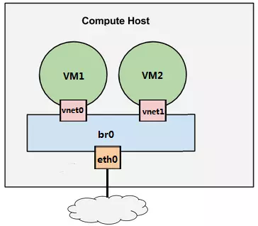

1. Linux Bridge:

br0是Linux Bridge，可以理解为一个二层交换机。当收到数据包时会转发给其他设备，vnet是指虚拟网卡，连接br0与网卡eth0.

1. Vir0是KVM默认创建的一个Bridge,为虚拟网卡提供NAT访问外网的功能,但是外网不能直接访问虚拟机
2. Vlan:

VLAN 将一个交换机分成了多个交换机，限制了广播的范围，在二层将计算机隔离到不同的 VLAN 中。

VLAN 将一个交换机分成了多个交换机，限制了广播的范围，在二层将计算机隔离到不同的 VLAN 中。

1. 云计算与OpenStack：

云计算是面向服务的架构

计算（CPU/内存）、存储、网络是系统的三类资源

云平台按不同服务分为Iaas,PaaS和SaaS：

IaaS（Infrastructure as a Service）提供的服务是虚拟机。

PaaS（Platform as a Service）提供的服务是应用的运行环境和一系列中间件服务（比如数据库、消息队列等）。

SaaS（Software as a Service）提供的是应用服务

1. 搭建单机OpenStack环境

一）OpenStack 是一个分布式系统，由若干不同功能的节点（Node）组成：

1、控制节点（Controller Node）

管理 OpenStack，其上运行的服务有 Keystone、Glance、Horizon 以及 Nova 和 Neutron 中管理相关的组件。

控制节点也运行支持 OpenStack 的服务，例如 SQL 数据库（通常是 MySQL）、消息队列（通常是 RabbitMQ）和网络时间服务 NTP。

2、网络节点（Network Node）

其上运行的服务为 Neutron。

为 OpenStack 提供 L2 和 L3 网络。

包括虚拟机网络、DHCP、路由、NAT 等

3、存储节点（Storage Node）

提供块存储（Cinder）或对象存储（Swift）服务。

4、计算节点（Compute Node）

其上运行 Hypervisor（默认使用 KVM）。

同时运行 Neutron 服务的 agent，为虚拟机提供网络支持。

二）硬件要求：

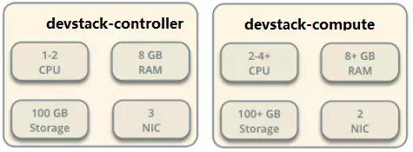

五、OpenStack的核心：

1、Keystone:

管理用户及其权限

维护 OpenStack Services 的 Endpoint

Authentication（认证）和 Authorization（鉴权）

2、glance

提供image服务

3、Nova

devstack-controller 既是一个控制节点，同时也是一个计算节点，也可以在上面运行虚机。

虚拟机生命周期管理也就是通过 Nova 来实现的。

可以将所有服务都放在一台物理机上，作为一个 All-in-One 的测试环境；

也可以将服务部署在多台物理机上，获得更好的性能和高可用。